数理类公共基础课线上考试须知
2019-2020学年第二学期数理类公共基础课期末考试采用线上考试模式。原则上所有考生都要参加期末线上考试。
本次在线考试采用双机位监考模式，因此需要两个相关设备。其中一个设备用于监控考场，需要看到考生考试的整个过程，类似于监考老师的眼睛，因此，考试全程不能随意中断，不能随意移动。另一个设备用于考试信息传递，包括：接收试卷、查看试卷、拍照答题卡、发送答题卡等环节。为了保证线上考试公平、公正，考试信息透明传递，因此，该设备需要全程录屏。
实现两个设备最简单的方式是2部手机，但能实现上述监考要求的任何设备都可以使用。例如：①可以用带摄像头的电脑用于监控，一部手机用于考试信息传递；②平板电脑用于监控，一部手机用于考试信息传递；等等组合方式都可以。最终只要实现不间断的考场监控与考试信息传递两项功能即为可用设备。两部手机加一台电脑并非必要条件。如果已经具备2部手机，电脑只是在接收试卷和观看试卷方面对使得考试过程更为舒适一些，并非必需品。
距离考试仍有充足的时间，考生可以充分调动合适的软硬件资源，与任课教师、同学、父母充分交流、分享，创造条件参加本学期的在线考试。若考生经过各方面努力，确实因自身网络环境、硬件条件受限，或突发紧急状况无法参加线上考试，由考生向监考教师提出报备，同时向所在学院提出缓考申请，并在考试前主动退出考试群。缓考与下学期补考同时进行，缓考未通过者不组织补考，可以参加重新学习。
请考生提前做好网络环境的准备。监控过程中，若考生出现断线，监考教师将主动与考生取得电话联系（如果学生手机没电导致关机，请学生主动联系监考老师）。当监考教师判定考生为非蓄意断线，并且考生短时间内重新上线，考试仍旧有效，考生不必过于担忧；若考生长时间无法上线，监考教师可认定其考试无效，考生可以向所在学院提出申请，经学院认定后按照缓考处理，缓考可以跟下学期的补考同时进行，缓考未通过者不组织补考，可以参加重新学习。
参加线上考试的考生需严格遵守《数理类公共基础课线上考试操作要求》及《福建工程学院本科学生课程考核管理规定》。如有违规，将依据《福建工程学院本科学生课程考核管理规定》中的相关规定处理。
预祝大家考试顺利！

附件：数理类公共基础课线上考试操作要求

教务处 数理学院
2020年6月22日

附件：
数理类公共基础课线上考试操作要求
线上考试前提：
- 两个带摄像头的设备，即设备A和设备B。
设备A (一机位)用于:①接受试卷（可用电脑代替）、②观看试卷（可用电脑代替）、③拍照答题卡、④生成pdf格式答题卡、⑤发送至监考教师邮箱。
设备B（二机位）安装好腾讯会议App，并置于考生侧后方45度1.5米至2米处用于监控考场，全程不能移动；
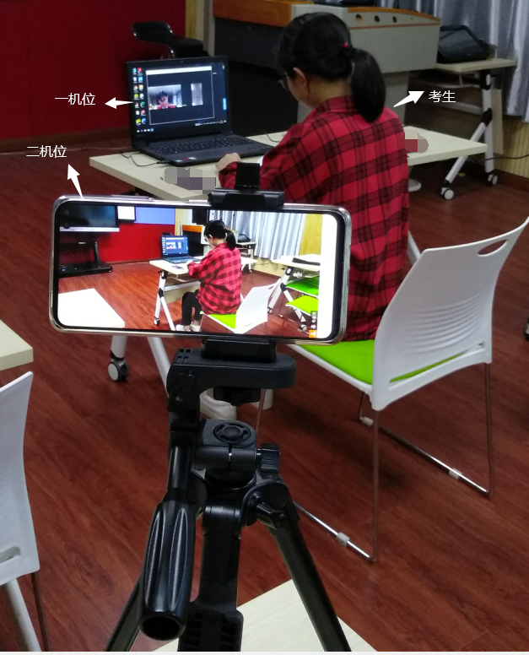
- 设备A需要准备足够存储容量，用于考试全程全屏录屏。若有使用电脑，则电脑也必须全程全屏录屏。
- 所有设备需提前储备足够电量，若设备电量不足以维持整场考试，应提前准备好充电器或者充电宝，中途因断电离开的考试，将认定为考试无效。

  - 考前准备
1. 确认考试信息。考生应及时关注任课教师发布的考试相关信息。及时进入教务处本科教学管理系统查询个人考试信息，如有名单遗漏等问题需在考试前联系所在学院进行处理。如因客观原因参加不了线上考试，提前到任课教师处备案，并到所在学院及时办理缓考手续，缓考跟下学期的补考同时进行，缓考未通过者不组织补考，可以参加重新学习。
2. 软硬件准备。详细了解线上考试需要准备的设备、软件要求，及时更新或安装，并进行测试，确保达标。
3. 考场环境准备。告知家人考试时间及要求，整理个人考场环境，确保考场环境相对稳定、安静、带宽足够。
4. 考前模拟。根据监考教师的安排，每位考生必须准时参加在线考前模拟演练。包括，考前信息验证、个人群名字变更、摄像头调试、麦克风调试、收发卷演练、PDF答题卡生成、文件命名、提交试卷等。
  - 线上考试
1. 提前20分钟进入考场，预留充足时间调整设备、软件、检查考场内务，摄像头摆放位置及角度，确保考试能够顺利开始或进行。
2. 群里签到（提供学生证、身份证备查）。通过设备B，登陆腾讯会议，进入腾讯会议后，名称统一更改为：考试号+姓名+手机号格式。
例如：15张三丰13859491585
3. 从签到开始到考试结束，设备B的摄像头始终开启，保证考生及其答题过程始终在镜头监控范围内。
4.考试期间，请务必遵守考场纪律，诚信考试，原则上不得离开考试房间。
5.考试结束后，5分钟内，将答题卡拍照生成PDF文件，发送到两位监考教师指定的邮箱。保留发送成功截图。若考生未按时提交答题卡，按照考试无效处理，记为“零分”。
6. 考生不能迟到，不可提前交卷。不能移动设备B的监控摄像头，不能停止设备A的录屏过程。使用电脑的考生不能停止电脑的录屏过程。

